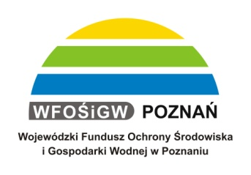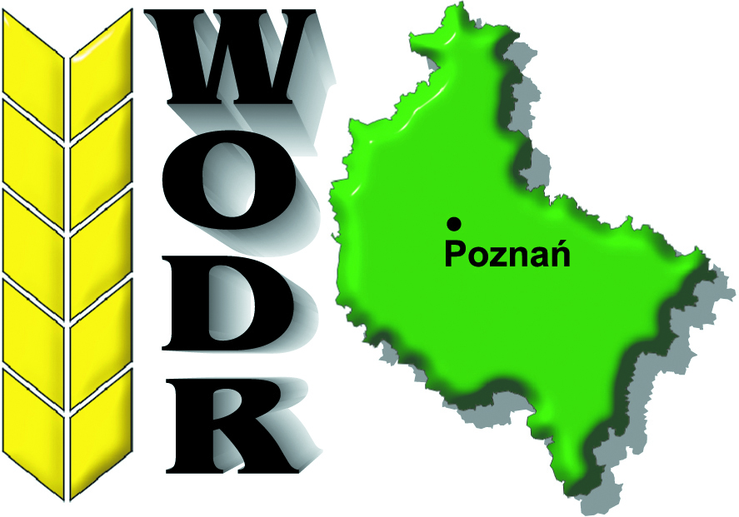
Konkurs wiedzy nt: Rolnictwo ekologiczne w teorii i praktyce
Zestaw pytań
Test składa się z 20 pytań. W każdym pytaniu należy zaznaczyć jedną prawidłową odpowiedź. Podpisany test z prawidłowo zaznaczonymi odpowiedziami należy przesłać wraz z kartą zgłoszenia na adres: Wielkopolski Ośrodek Doradztwa Rolniczego w Poznaniu, ul. Sieradzka 29, 60-163 Poznań
z dopiskiem „konkurs – rolnictwo ekologiczne” w terminie do 6 października 2017 roku.
Regulamin konkursu na stronie www.wodr.poznan.pl
- Kluczowym elementem gospodarowania w systemie rolnictwa ekologicznego jest:
- płodozmian
- nawożenie
- ochrona roślin

- Wymogi prawne regulujące ekologiczną produkcję w Unii Europejskiej są ustanowione w rozporządzeniach, obowiązujących w całości i bezpośrednio w każdym państwie członkowskim UE. Są to:
- podstawowe ROZPORZĄDZENIE RADY (WE) nr 834/2007 z 28 czerwca 2007 r. w sprawie produkcji ekologicznej i znakowania produktów ekologicznych oraz wykonawcze ROZPORZĄDZENIE KOMISJI (WE) nr 889/2008 z 5 września 2008 r. ustanawiające szczegółowe zasady wdrażania rozporządzenia Rady (WE) nr 834/2007 w sprawie produkcji ekologicznej i znakowania produktów ekologicznych w odniesieniu do produkcji ekologicznej, znakowania i kontroli.
- podstawowe ROZPORZĄDZENIE RADY (WE) nr 834/2015 z 28 czerwca 2015 r. w sprawie produkcji ekologicznej i znakowania produktów ekologicznych oraz wykonawcze ROZPORZĄDZENIE KOMISJI (WE) nr 889/2016 z 5 września 2016 r. ustanawiające szczegółowe zasady wdrażania rozporządzenia Rady (WE) nr 834/2015 w sprawie produkcji ekologicznej i znakowania produktów ekologicznych w odniesieniu do produkcji ekologicznej, znakowania i kontroli.
- podstawowe ROZPORZĄDZENIE RADY (WE) nr 889/2007 z 28 czerwca 2007 r. w sprawie produkcji ekologicznej i znakowania produktów ekologicznych oraz wykonawcze ROZPORZĄDZENIE KOMISJI (WE) nr 834/2008 z 5 września 2008 r. ustanawiające szczegółowe zasady wdrażania rozporządzenia Rady (WE) nr 889/2007 w sprawie produkcji ekologicznej i znakowania produktów ekologicznych w odniesieniu do produkcji ekologicznej, znakowania i kontroli.

- Konwersja rozpoczyna się w momencie przystąpienia gospodarstwa do systemu kontroli i jej okres jest precyzyjnie określony:
- dla upraw rocznych trwa 24 miesiące poprzedzające siew roślin, których plon może uzyskać status produktu ekologicznego (także 24 miesiące poprzedzające zbiór pasz z trwałych użytków zielonych) a dla upraw wieloletnich trwa 36 miesięcy poprzedzających zbiór produktów ekologicznych (sady, plantacje jagodowe, winnice, chmielniki)
- dla upraw rocznych trwa 12 miesięcy poprzedzających siew roślin, których plon może uzyskać status produktu ekologicznego (także 12 miesięcy poprzedzających zbiór pasz z trwałych użytków zielonych) a dla upraw wieloletnich trwa 24 miesiące poprzedzające zbiór produktów ekologicznych (sady, plantacje jagodowe, winnice, chmielniki)
- czas konwersji ustala jednostka certyfikująca dla każdego gospodarstwa indywidualnie

- W płodozmianie, który ma być przyrodniczo poprawny, powinno znaleźć się :
- ponad 5% roślin motylkowatych w plonie głównym, nie więcej niż 40% zbóż, a międzyplony powinny być uprawiane na ponad 50% gruntów ornych
- poniżej 25% roślin motylkowatych w plonie głównym, nie mniej niż 60% zbóż, a międzyplony powinny być uprawiane na ponad 20% gruntów ornych
- ponad 25% roślin motylkowatych w plonie głównym, nie więcej niż 60% zbóż, a międzyplony powinny być uprawiane na ponad 20% gruntów ornych

- Przyoranie udanego międzyplonu można porównać do dawki obornika:
- w ilości od 15-30 ton/ha
- w ilości od 5-10 ton/ha
- w ilości od 1 – 10 ton/ha

- Według danych literaturowych, przy 20-40% udziale roślin motylkowatych w runi wydajność mieszanek bez dodatkowego nawożenia jest podobna do wydajności samych traw nawożonych azotem w ilości:
- 50 - 80 kg na ha
- 80 - 100 kg na ha
- 150 - 180 kg na ha

- W gospodarstwie ekologicznym, by produkcja roślinna była zbilansowana z produkcją zwierzęcą, obsada zwierząt powinna wynosić :
- od 0,2 do 0,5DJP na 1 ha użytków rolnych
- od 0,8 do 1,0 DJP na 1 ha użytków rolnych
- od 1,5 do 2,0 DJP na 1 ha użytków rolnych

- Kontrolą objęte są gospodarstwa w okresie przestawiania jak i gospodarstwa posiadające już certyfikat. Certyfikat wydawany jest na:
- 1 rok i należy go corocznie odnawiać
- 2 lata i należy go odnowić po tym okresie
- gospodarstwo raz na okres 5 lat jak trwa zobowiązanie w ARiMR

- Liczba ekologicznych producentów rolnych w Polsce wynosi
- poniżej 5 tysięcy
- blisko 10 tysięcy
- około 25 tysięcy

- Pierwszy okres przestawiania gospodarstwa na metodę ekologiczną powinien być wykorzystany do:
- poprawy żyzności i urodzajności gleby (nawożenie organiczne, uprawa międzyplonów, zwiększenie udziału w strukturze zasiewów roślin bobowatych itp.)
- poprawy stosunków wodnych w glebie
- poprawy właściwości fizyko-chemicznych gleby

- Proces zubożenia gleb w próchnicę potęguje
- ograniczenie areału uprawy roślin motylkowatych i mieszanek traw z motylkowatymi
- ograniczenie areału uprawy roślin przemysłowych
- ograniczenie areału uprawy roślin zbożowych

- Rolnictwo ekologiczne aktywizuje przyrodnicze mechanizmy - poprzez stosowanie:
- środków naturalnych, nie przetworzonych technologicznie - zapewnia trwałą żyzność gleby, hamuje degradację środowiska, poprawia zdrowotność roślin i zwierząt, nie zatruwa środowiska
- środków naturalnych i przetworzonych technologicznie - zapewnia trwałą żyzność gleby, hamuje degradację środowiska, poprawia zdrowotność zwierząt, nie zatruwa środowiska
- środków naturalnych i przetworzonych technologicznie - zapewnia trwałą żyzność gleby, stymuluje degradację środowiska, poprawia zdrowotność roślin i zwierząt

- Stosowany w rolnictwie ekologicznym wieloletni, odpowiednio skonstruowany płodozmian poprawia:
- strukturę gleby i jej właściwości retencji wody
- monotonny krajobraz rolniczy
- estetykę krajobrazu wiejskiego i obniża właściwości retencyjne gleb

- Zabiegi ochrony roślin w rolnictwie ekologicznym należy wykonywać:
- według aktualnego nasilenia występowania agrofagów
- według z góry ustalonego planu
- nie może wykonać żadnych zabiegów, gdyż nie ma środków dozwolonych w rolnictwie ekologicznym

- Gleba uprawiana metodami ekologicznymi lepiej znosi
- zarówno duże opady jak i suszę
- tylko duże opady
- tylko suszę

- W produkcji ekologicznej okres konwersji odnosi się do:
- w produkcji roślinnej do gruntów, a nie roślin, natomiast w produkcji zwierzęcej dotyczy bezpośrednio zwierząt
- w produkcji roślinnej do roślin, a nie gruntów, w produkcji zwierzęcej dotyczy bezpośrednio zwierząt
- zawsze odnosi się tylko i wyłącznie do gruntów

- Jednostka certyfikująca przyjmuje Zgłoszenia podjęcia działalności w zakresie rolnictwa ekologicznego:
- przez cały rok, bez ograniczeń czasowych. Rolnicy zainteresowani jednoczesnym przystąpieniem do systemu rolnictwa ekologicznego i wnioskowaniem w ARiMR o dotacje z działania Rolnictwo Ekologiczne z tytułu ekologicznego gospodarowania – powinni złożyć Zgłoszenie w jednostce certyfikującej w terminie wyznaczonym przez ARiMR
- tylko w okresie wyznaczonym przez ARiMR
- tylko w okresie wegetacyjnym roślin, by móc przeprowadzić kontrolę

- W rolnictwie ekologicznym nie wolno stosować:
- syntetycznych środków ochrony roślin i nawozów sztucznych, zapraw nasiennych, sztucznych koncentratów, organizmów genetycznie zmodyfikowanych (GMO), pasz przemysłowych, promieni jonizujących
- syntetycznych środków ochrony roślin i nawozów sztucznych, zapraw nasiennych, sztucznych koncentratów, organizmów genetycznie zmodyfikowanych (GMO), pasz treściwych, promieni jonizujących
- syntetycznych środków ochrony roślin i nawozów sztucznych, zapraw nasiennych, sztucznych koncentratów, efektywnych mikroorganizmów (EM), GMO, pasz przemysłowych, promieni jonizujących

- Organem upoważniającym jednostki certyfikujące do prowadzenia kontroli i wydawania certyfikatów jest:
- Minister Rolnictwa i Rozwoju Wsi
- Inspektor Jakości Handlowej Artykułów Rolno-Spożywczych
- Państwowy Inspektor Ochrony Roślin i Nasiennictwa

- Logo rolnictwa ekologicznego symbolizuje Unię Europejską w kształcie liścia na zielonym tle. Jest to znak zawierający dwa jasne przekazy:
- Natura i Europa
- Rolnictwo i Europa
- Zdrowie i Europa
………………………………………………………………
Data, podpis

